Manó Tanoda
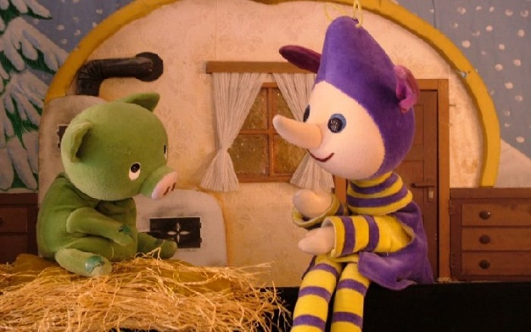
Jelentkezési lap
Hegedüs Géza Általános Iskola 1139 Budapest, Fiastyúk utca 47-49.
Gyermek neve:
Szülő neve:
Lakcím:
Telefonszám:
Óvoda neve:
Gyermek óvodai jele:
E-mail: (jól olvashatóan kérjük kitölteni):
___________________________________________________________________
A kitöltött jelentkezési lapot legkésőbb 2024. január 8-ig kérem elküldeni a:
kissevakata@gmail.com címre, Csapó Pálné Éva néninek e-mailben.
Szülőkkel első találkozó és tanfolyami befizetés: 2024. 01.08. (hétfő) 17. óra!
január 15. | március 4.
január 22. | március 11.
január 29. (online) | március 18. (online)
február 5. | március 25.
február 12. | április 1.
február 19. | április 8. (online)
február 26.  (online) | április 15. Tanfolyamzárás!
A tanfolyam időpontjai:
2024. január 15-től – április 15.-ig hétfőnként (14 alkalom):
Első találkozó a szülőkkel az iskolánkban:
2024. január 8-án hétfőn 17 órakor!

A foglalkozások HÉTFŐNKÉNT 17 - 18 óráig tartanak.
A tanfolyam óradíja 3000 forint. A teljes tanfolyam díját egy összegben kérném 2024. január 8-án befizetni nálam az iskolában az első személyes találkozón, a számlát e-mail címükre kapják meg. Amennyiben a vírushelyzet indokolja, online formában tartjuk meg a foglalkozásokat. Ebben az esetben átadom a beiratkozáskor a tanfolyam teljes anyagát is! Nagy létszám esetében osztott csoporttal hétfőn és pénteken tartom a tanfolyamot!

